CÔNG TY CỔ PHẦN CÔNG NGHỆ THIẾT BỊ TÂN PHÁT

189 Phan Trọng Tuệ, Thanh Liệt, Thanh Trì, HN
ĐT: 0243 3 916 161 / Fax: 0243 3 910 546



TÀI LIỆU HƯỚNG DẪN SỬ DỤNG
NGHIỆP VỤ PHẦN MỀM
TÂN PHÁT ETEK
(Màn hình: Danh mục khu vực)

Năm 2026

MỤC LỤC
MỤC LỤC 3
TỔNG QUAN 4
1. Thuật ngữ sử dụng trong tài liệu 4
2. Cập nhật tài liệu 4
3. Mục đích 4
4. Quyền sử dụng 5
5. Sơ đồ chức năng tổng quan 5
PHẦN 1: TRUY CẬP VÀ TÌM KIẾM 6
PHẦN 2: THÊM MỚI KHU VỰC 7
PHẦN 3: CHỈNH SỬA 8
PHẦN 4: XÓA 9
PHẦN 5: KHÓA 10
PHẦN 6: MỞ KHÓA 11
PHẦN 7: XEM LỊCH SỬ THAY ĐỔI 12
PHẦN 8: XEM CHI TIẾT KHU VỰC 13
PHẦN 9: XUẤT DANH SÁCH RA EXCEL 14
PHẦN 10: IMPORT KHU VỰC TỪ FILE EXCEL 15
1. Các bước nhập dữ liệu 15
PHẦN 11: TÙY CHỈNH CỘT HIỂN THỊ 18

TỔNG QUAN

1. Thuật ngữ sử dụng trong tài liệu
Thuật ngữ | Giải thích
Khu vực | Cấp thứ hai của cây địa chỉ, trực thuộc một Quốc gia. Mỗi Tỉnh/TP thuộc về một khu vực.
Quốc gia | Quốc gia mà khu vực trực thuộc, chọn từ Danh mục quốc gia.
Trạng thái Hoạt động | Khu vực dùng được ở các màn nghiệp vụ khác.
Trạng thái Khóa | Khu vực không còn chọn được ở nơi khác nhưng vẫn nằm trong danh mục và vẫn xem được lịch sử.

2. Cập nhật tài liệu
Phiên bản | Ngày | Người cập nhật | Nội dung
1.0 | 17/08/2026 | Đội phát triển phần mềm | Tạo mới cho màn Danh mục khu vực.
1.1 | 25/09/2026 | Đội phát triển phần mềm | Cập nhật: bổ sung Xem chi tiết, Xuất Excel, Import Excel, Tùy chỉnh cột, ô Trạng thái trong cửa sổ Tạo/Sửa.

3. Quyền sử dụng
Phân quyền ai được quyền tạo/ sửa/ xóa/ khóa/ mở khóa sẽ được cập nhật ngay sau khi có tài liệu phân quyền chi tiết của hệ thống.
Tại thời điểm xây dựng HDSD hiện tại, ai cũng được quyền truy cập màn hình danh mục khu vực và quyền tạo/sửa/xóa/khóa/mở khóa, import, xuất Excel.

4. Sơ đồ chức năng tổng quan
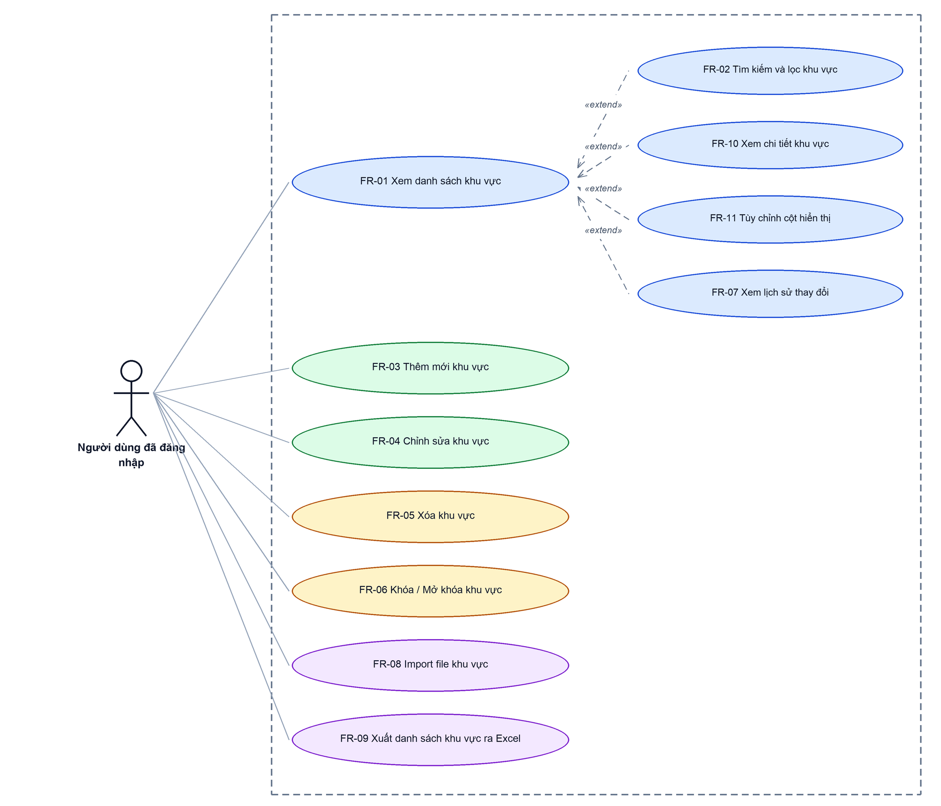
Hình 1: Sơ đồ chức năng tổng quan màn Danh mục khu vực

PHẦN 1: TRUY CẬP VÀ TÌM KIẾM
- Bước 1: Từ phân hệ Danh mục , tại menu Địa lý , chọn Khu vực 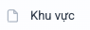
- Bước 2: Nhập chữ vào ô tìm kiếm nhanh 
- Bước 3: Nhấn tìm kiếm 
- Bước 4: Chọn giá trị trong Trạng thái 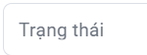 để lọc trạng thái
Hoặc chọn giá trị Quốc gia để lọc theo Quốc gia
- Bước 5: Chọn 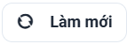để xóa giá trị đã lọc

PHẦN 2: THÊM MỚI KHU VỰC

- Bước 1: Truy cập vào màn hình Danh mục khu vực
- Bước 2: Bấm 
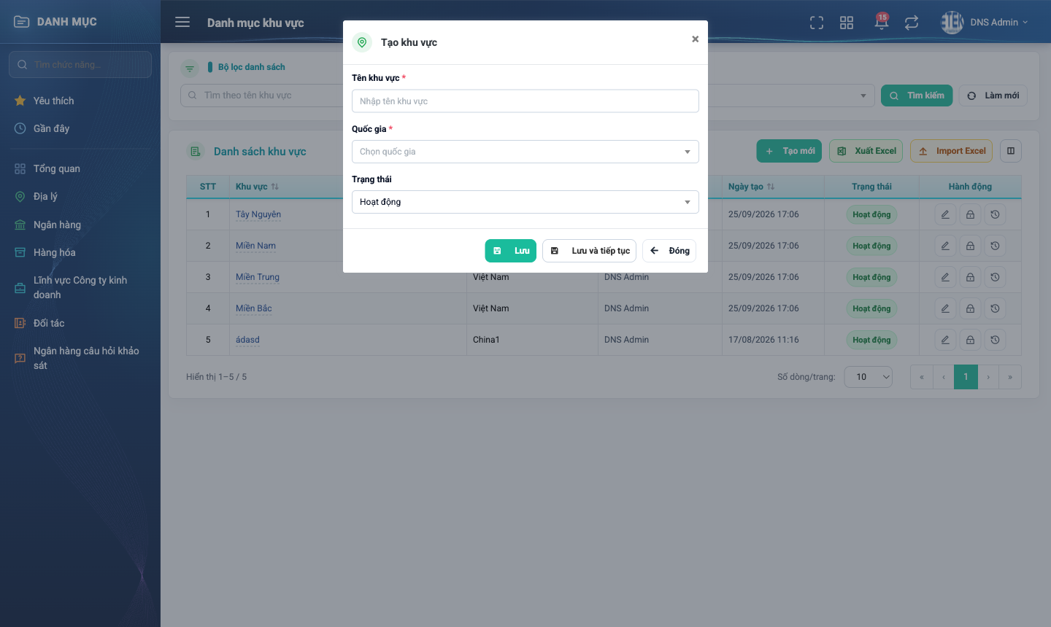
Hình 2: Cửa sổ Tạo khu vực
- Bước 3: Nhập/ chọn đầy đủ thông tin bắt buộc: Tên khu vực, Quốc gia, Trạng thái.
- Bước 4: Bấm  để lưu và đóng cửa sổ,
Hoặc để lưu rồi nhập tiếp khu vực khác.
Hoặc 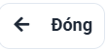 để không lưu thông tin.

PHẦN 3: CHỈNH SỬA

- Bước 1: Truy cập vào màn hình Danh mục khu vực.
- Bước 2: Bấm nút ở cột Hành động.
- Bước 3: Hệ thống hiển thị cửa sổ “Sửa khu vực”.
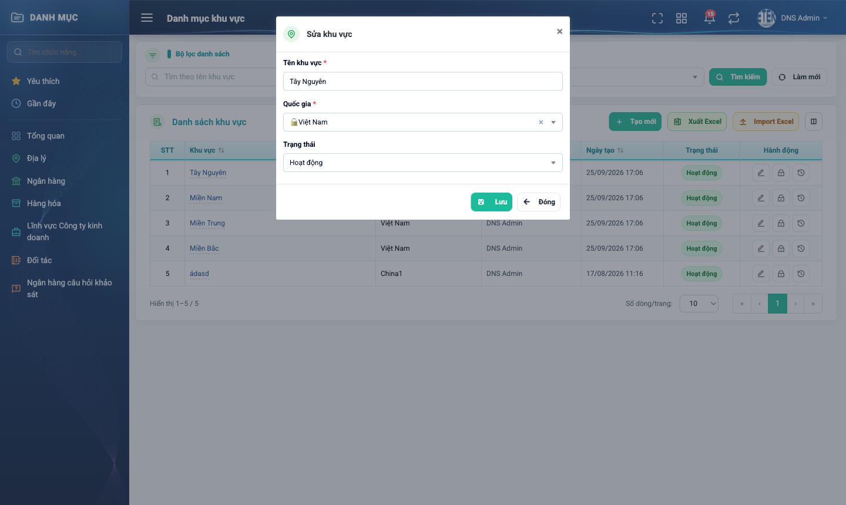
Hình 3: Cửa sổ Sửa khu vực
- Bước 4: Nhập thông tin cần sửa (quy tắc nhập như Thêm mới).
- Bước 5: Bấm để xác nhận thay đổi
Hoặc nếu muốn hủy.

PHẦN 4: XÓA
- Bước 1: Bấm ở cột Hành động
- Bước 2: Hệ thống hiện hộp xác nhận “Xóa khu vực”
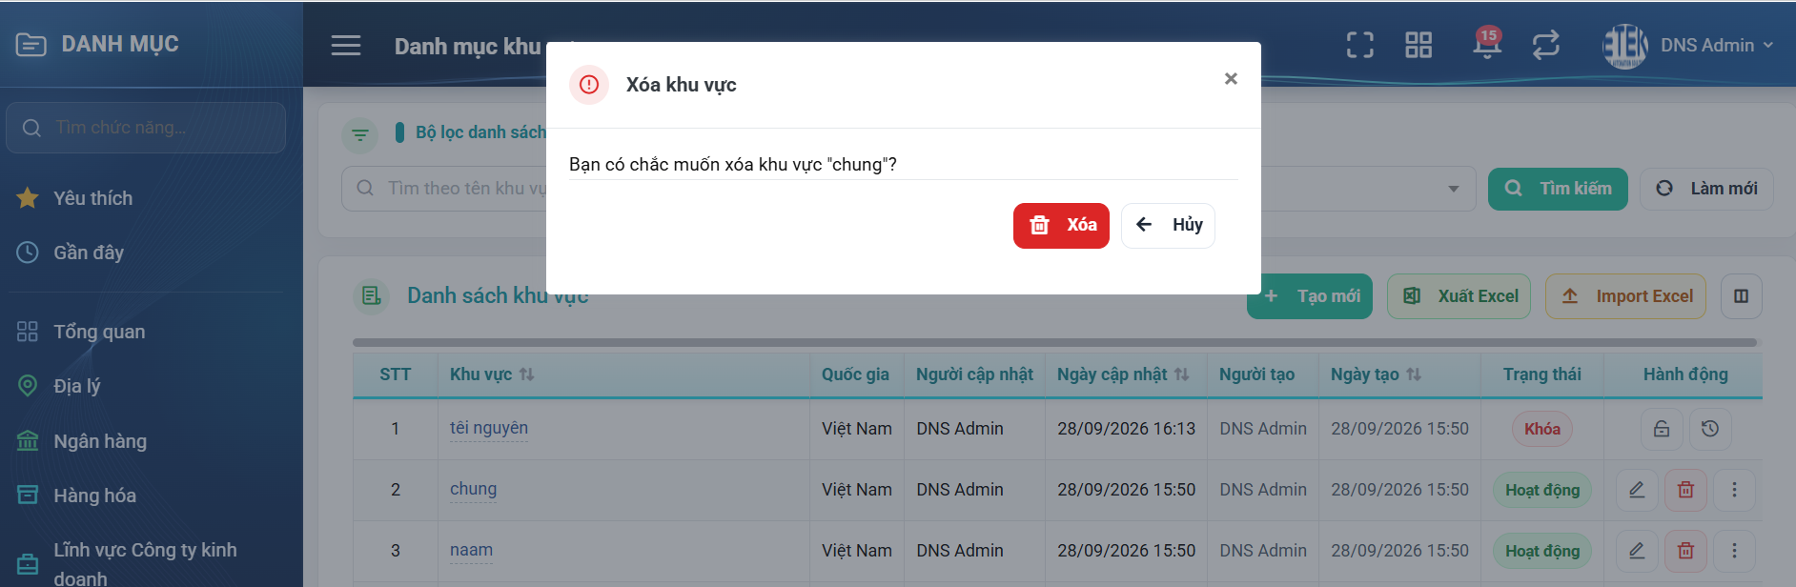
Hình 4: Cửa sổ Xóa khu vực
- Bước 3: Bấm  để xác nhận xóa
Hoặc Bấm 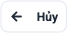 nếu bấm nhầm

PHẦN 5: KHÓA
- Bước 1: Chọn Khóa 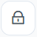 hoặc ở cột Hành động.
- Bước 2: Hệ thống hiện hộp xác nhận “Khóa khu vực”
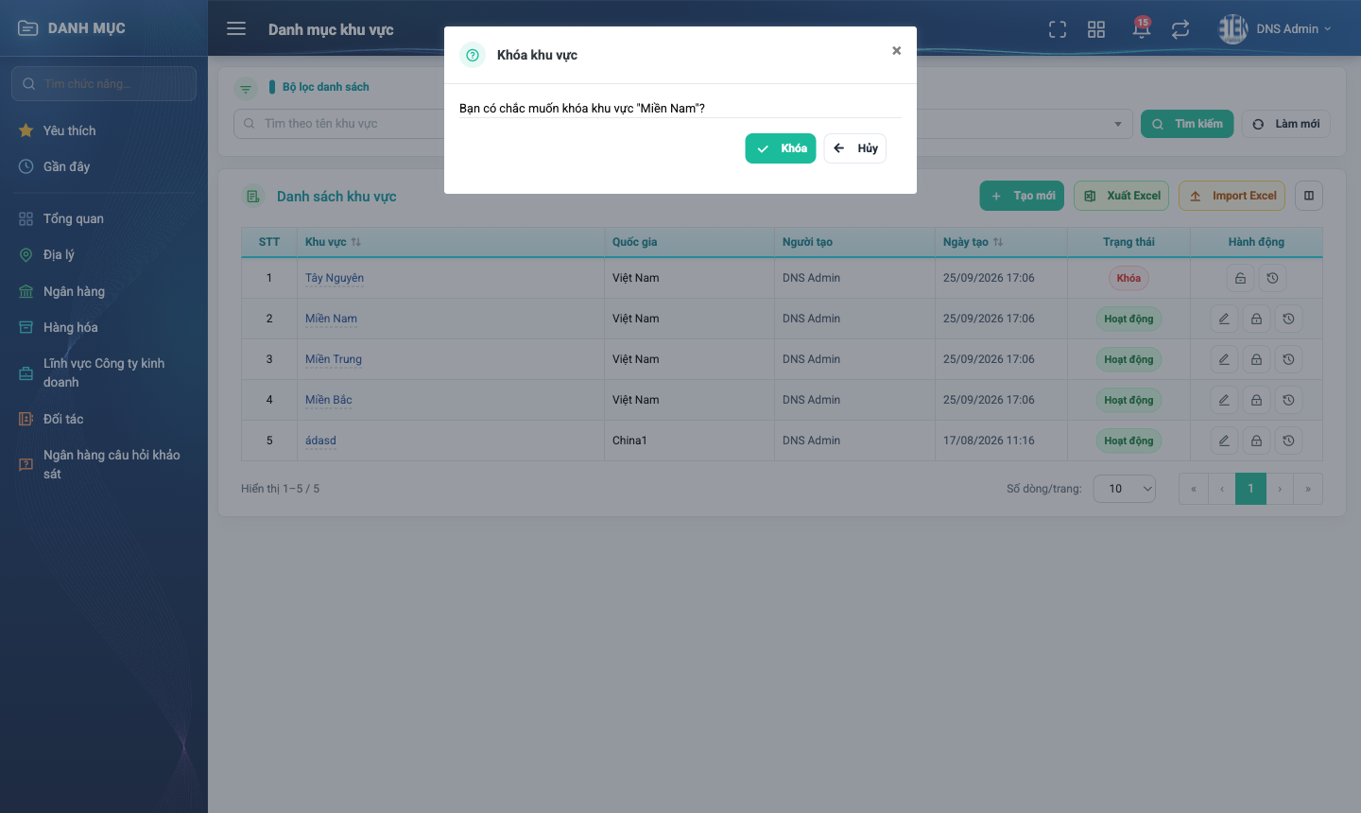
Hình 5: Hộp xác nhận khóa khu vực
- Bước 3: Bấm  để xác nhận
Hoặc Bấm nếu bấm nhầm

PHẦN 6: MỞ KHÓA

- Bước 1: Chọn 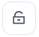 ở cột Hành động.
- Bước 2: Hệ thống hiện hộp xác nhận “Mở khóa khu vực”
Hình 6: Hộp xác nhận khóa khu vực
- Bước 3: Bấm  để xác nhận
Hoặc Bấm nếu bấm nhầm

PHẦN 7: XEM LỊCH SỬ THAY ĐỔI
Cách 1: Xem từ màn danh sách:
- Ở cột Hành động, Người dùng chọn Lịch sử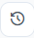
Cách 2: Xem từ màn chi tiết:
- Bước 1: Bấm vào tên khu vực để mở màn xem chi tiết
- Bước 2: Chọn nút 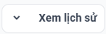
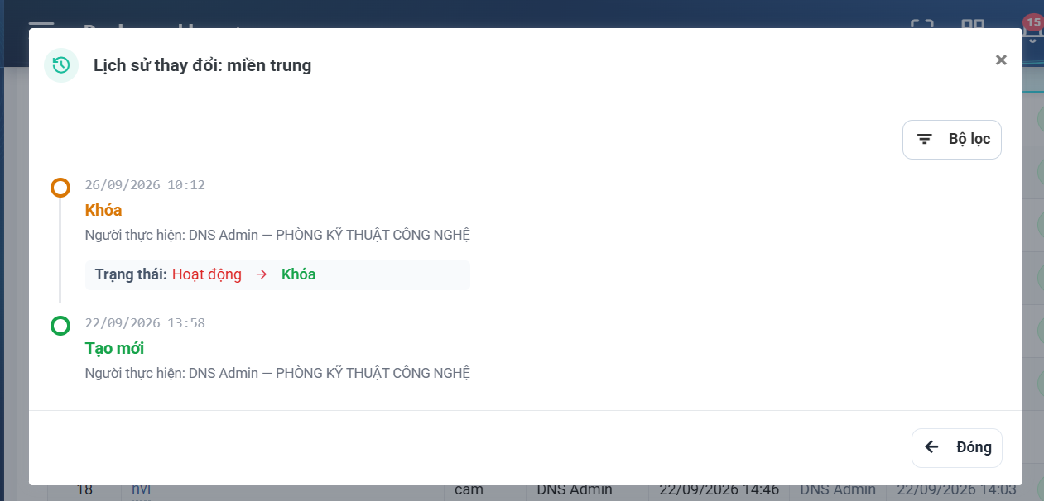
Hình 7: Cửa sổ Lịch sử thay đổi

PHẦN 8: XEM CHI TIẾT KHU VỰC
- Bước 1: Truy cập vào màn hình Danh mục khu vực.
- Bước 2: Bấm vào tên khu vực. Hệ thống mở cửa sổ “Xem khu vực”.
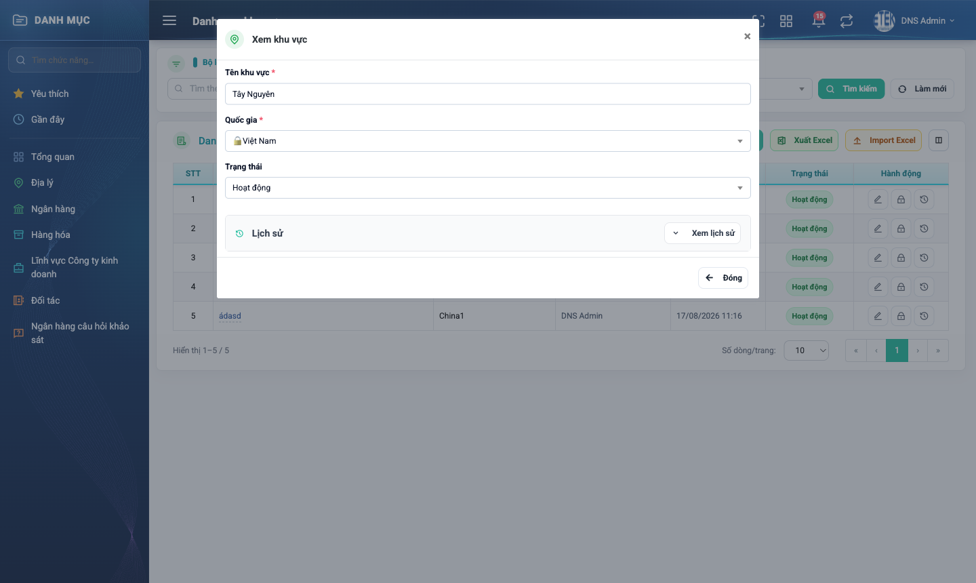
Hình 12: Xem chi tiết khu vực ở chế độ chỉ đọc

PHẦN 9: XUẤT DANH SÁCH RA EXCEL

- Bước 1: Lọc danh sách theo đúng dữ liệu cần lấy (xem PHẦN 1)
- Bước 2: Bấm nút 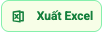. Hệ thống mở cửa sổ “Chọn trường xuất file”.
- 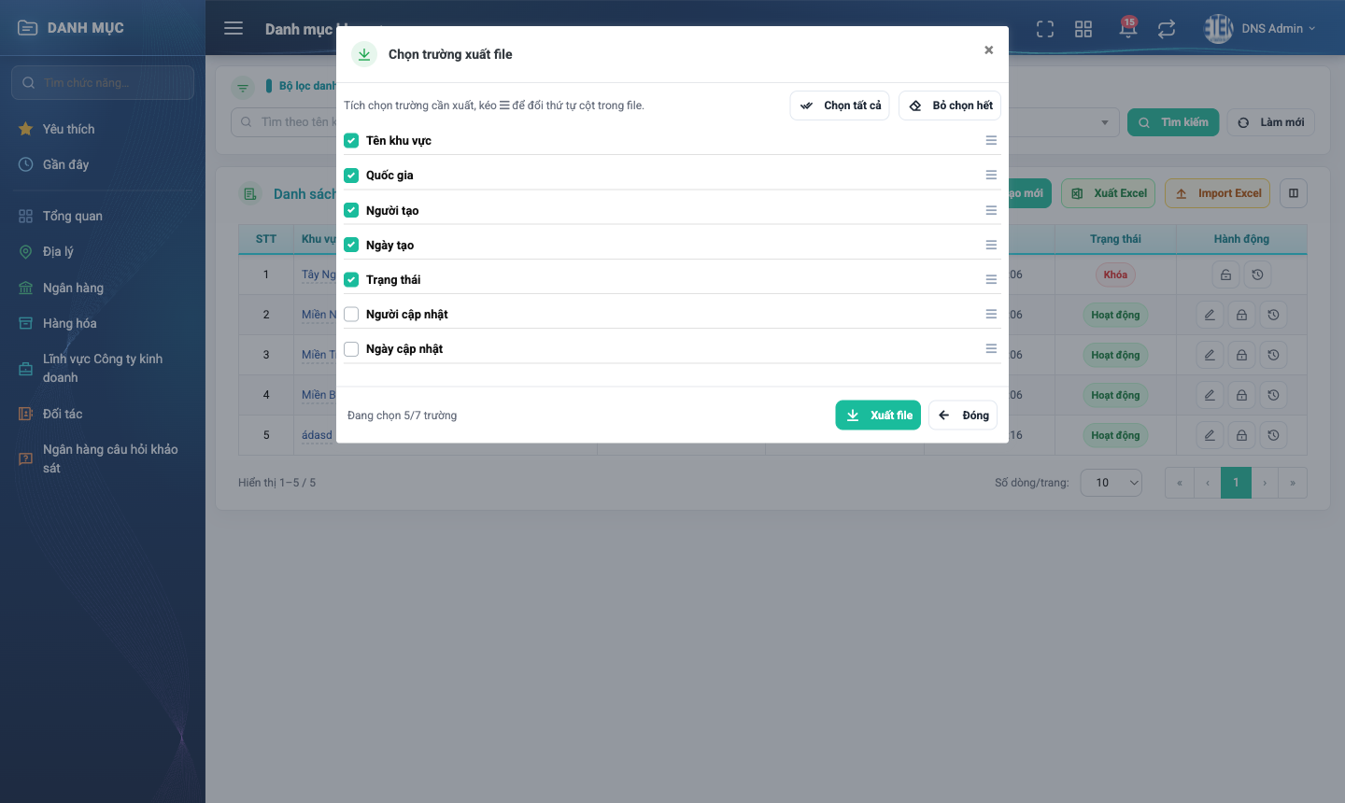
Hình 13: Cửa sổ Chọn trường xuất file
- Bước 3: Tích chọn, kéo biểu tượng ☰ để đổi vị trí các trường cần xuất.
- Bước 4: Bấm 
- Bước 5: Mở file excel đã xuất

PHẦN 10: IMPORT KHU VỰC TỪ FILE EXCEL

1. Các bước nhập dữ liệu
- Bước 1: Tại màn hình danh sách, bấm 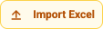. Hệ thống mở cửa sổ “Import khu vực”.
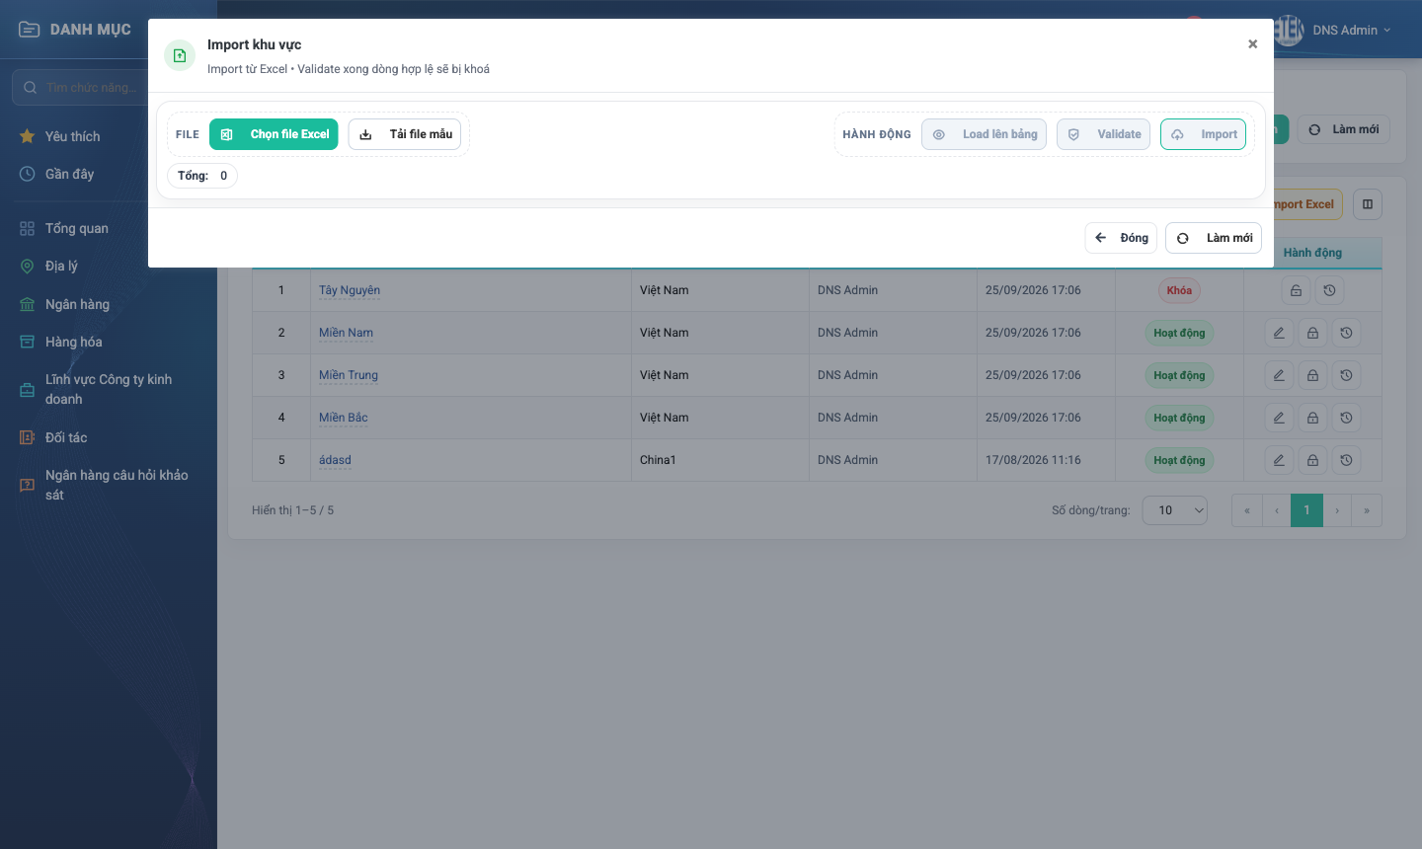
Hình 10: Cửa sổ Import khu vực khi vừa mở
- Bước 2: Bấm 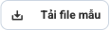 để lấy file mẫu
- Bước 3: Bấm , chọn file vừa điền
- Bước 4: Bấm 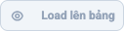
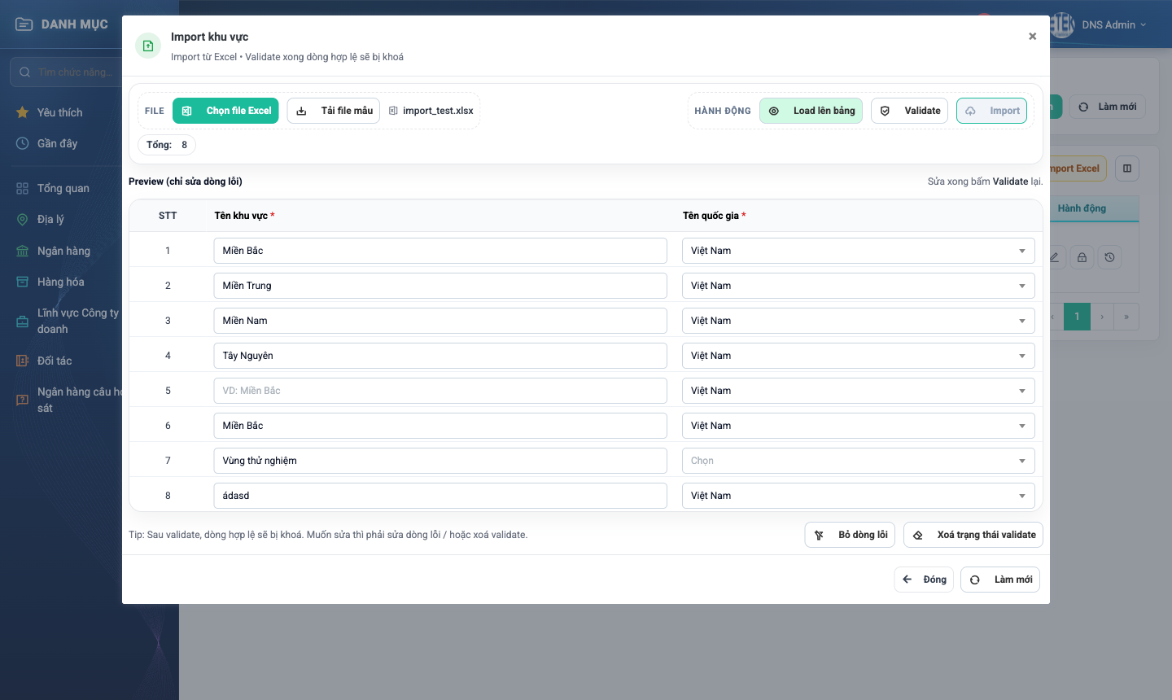
Hình 11: Dữ liệu đã được load lên bảng xem trước
- Bước 5: Bấm 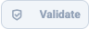 để hệ thống kiểm tra từng dòng.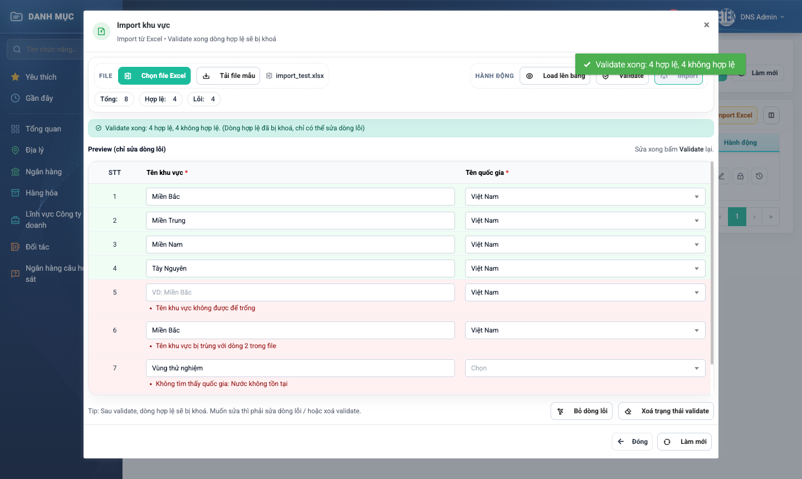
Hình 12: Kết quả kiểm tra — mỗi dòng lỗi nêu rõ lý do
- Bước 7:
  - Sửa trực tiếp các dòng lỗi trên bảng rồi bấm Validate lại.
  - Nếu không muốn nhập các dòng lỗi thì bấm Bỏ dòng lỗi
  - Muốn sửa lại những dòng đã khoá, bấm Xóa trạng thái validate.
- Bước 8: Bấm Import 

PHẦN 11: TÙY CHỈNH CỘT HIỂN THỊ
- Bước 1: Ở màn danh sách, bấm biểu tượng 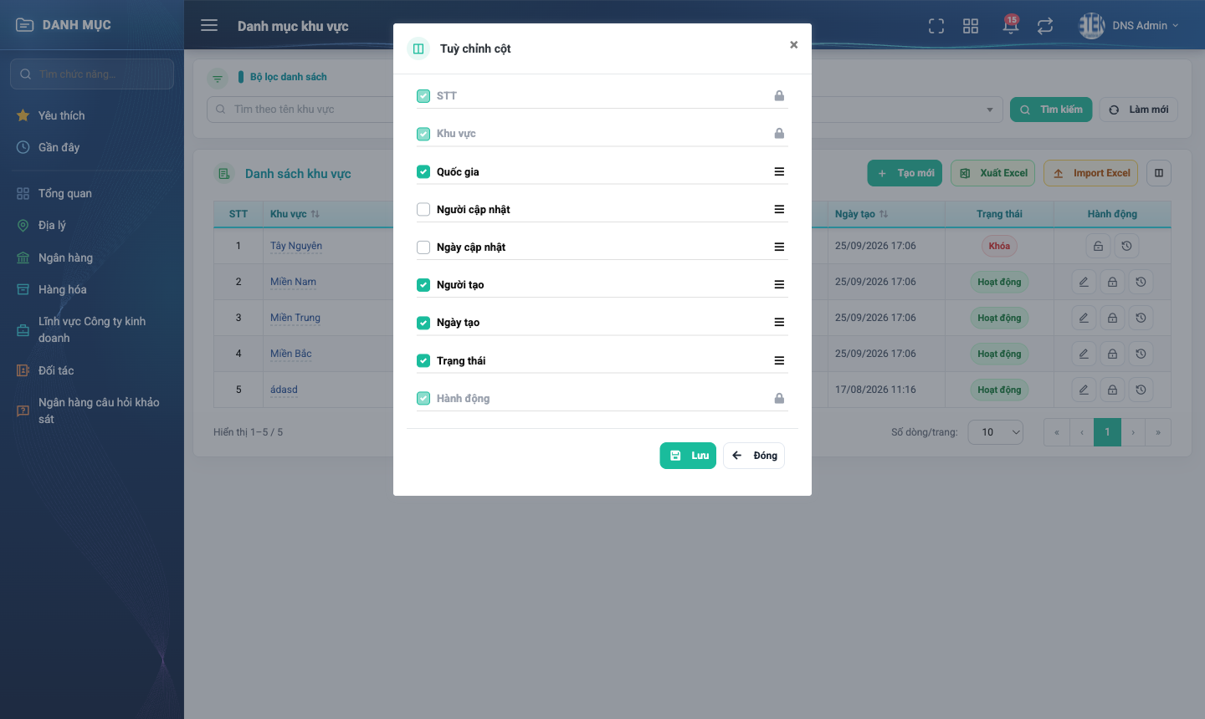
Hình 13: Cửa sổ Tùy chỉnh cột
- Bước 2: Tích để hiện cột, bỏ tích để ẩn cột.
- Bước 3: Kéo biểu tượng ba gạch ở cuối mỗi dòng để đổi thứ tự cột.
- Bước 4: Bấm Lưu để áp dụng
Hoặc bấm Đóng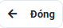 nếu muốn bỏ thay đổi.

